**Obtenir un nom de domaine gratuitement**

**Free Dynamic DNS**

https://www.noip.com

* Vous devez confirmer le nom de domaine à chaque 30 jours.

**DDNS avec un routeur**

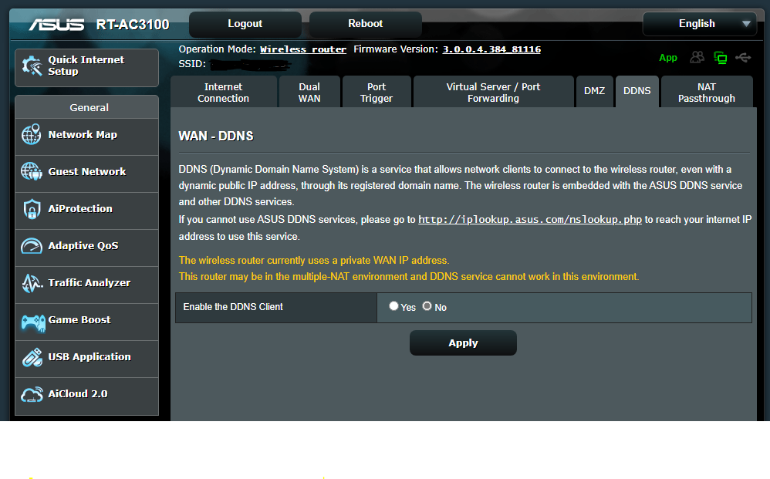

**DDNS avec un NAS (disque réseau)**

